4月21日今日动态
出勤：本班今日出勤人数34人。今日全勤。
1.区域活动
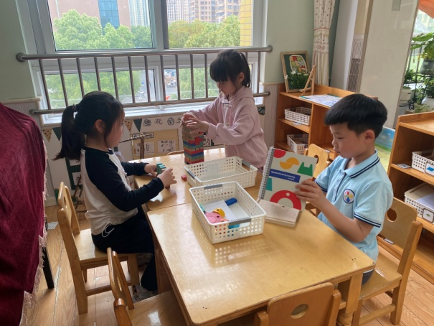  多多玩三视图投影；小小和妞妞玩多米诺骨牌。 | 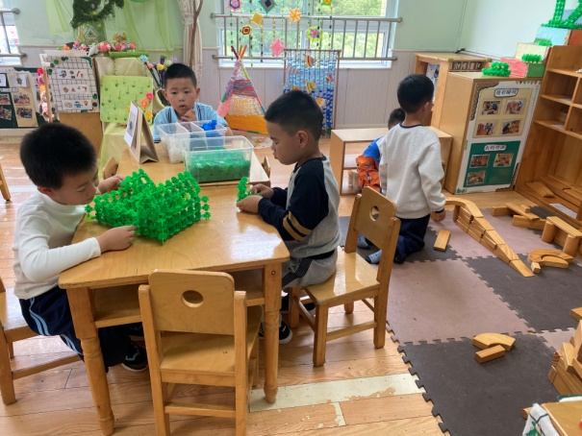  阳阳、橙子、宸宸用雪花片搭小学；棒棒、城堡用积木拼小学。
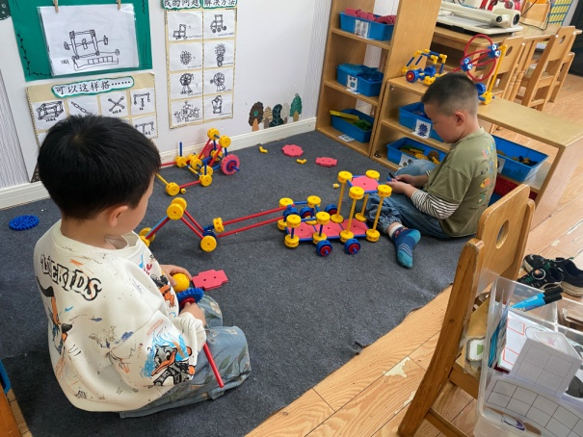  竞竞、朋朋用万能工匠拼工程车。 | 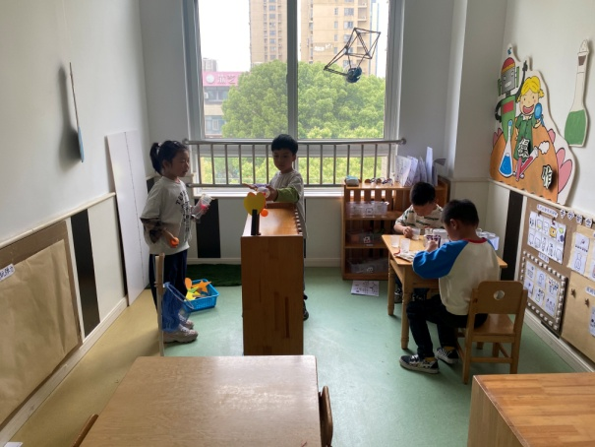  六六、一嘉玩弹射器；豆豆、嘟嘟做神奇的紫甘蓝实验。
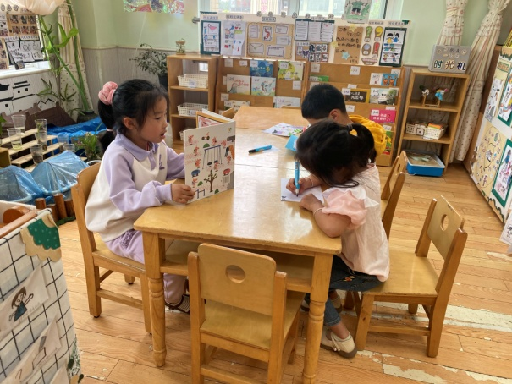  安安和果果写信；玥玥看书。 | 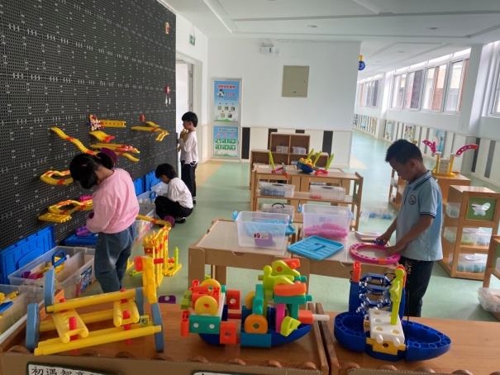  伊一、点点、明泽、雨泽扩建轨道并实验。
2.值日生工作：
今日值日生：
发湿巾和餐盘的是赵希羽，发筷子的是李兴琪，小朋友们的值日生工作做得很认真喔！
4.集体活动
语言：长大了做什么
《长大了做什么》是一首内容简单，意蕴深刻的诗歌，诗歌运用童谣般活泼流畅的语言呈现出孩子们对于长大后所从事职业的期许。本次活动以生动形象的图片为载体，引导幼儿理解、朗诵诗歌内容，并在原有的基础上，尝试创编，萌发幼儿对于自己未来职业的憧憬之情。夏天一、郭颜睿、李子木、张一嘉、李兴琪、王紫妍、杨梦露、陈艺萱、杨佳伊、焦云舒、李伊一、贺健宸、肖尧、高羽安、罗景宸、郭煜霖、赵明泽、赵雨泽能理解诗歌内容，根据诗歌句式，结合自己喜欢的职业尝试创编；赵毓宁、徐佳禾、赵希羽、张漪乐、王凝音、朱琪玥、左轶萱、徐亿涵、陈竞泽、李梓朋、秦苏安、邵崔钰、张嘉辰、宋恬恬、秦修诚、梁沐棉知道各种职业与人们生活的关系，萌发对自己未来职业的憧憬之情。
5.生活观察：
观察时间：2025.4.21
观察对象：大三班今日来园幼儿
观察者：刘恬君、耿佳、丁丹娜
观察目的：具有良好的生活习惯与生活能力（指向能力）
观察内容：
①坚持午睡
②主动饮用白开水
③游戏后整理好玩具
④按时进餐（点心、午餐）
观察背景：
纵观幼儿在园一日生活中的各种小事，已经进行了一段时间的“具有良好的生活习惯与生活能力”观察记录。旨在让幼儿保持有规律的生活，养成良好的作息、饮食、卫生习惯。如：早睡早起、每天午睡、按时进餐、吃好午餐等。
（备注：家园共同合作，才是最高效的方式呀！）
儿童 | 坚持午睡 | 水杯喝完 | 整理好玩具 | 用好点心、吃完午餐
张一嘉 | 入睡晚 | ★ | ★ | ★
贺健宸 | ★ | ★ | ★ | ★
秦苏安 | 入睡晚 | ★ | ★ | ★
高羽安 | 入睡晚 | ★ | ★ | ★
徐佳禾 | ★ | ★ | 需提醒 | 进餐不专心
肖尧 | 入睡晚 | ★ | ★ | ★
杨梦露 | 入睡晚 | ★ | ★ | ★
王凝音 | 入睡晚 | ★ | ★ | 进餐不专心
李子木 | ★ | ★ | ★ | ★
焦云舒 | 未睡 | ★ | ★ | ★
李兴琪 | ★ | ★ | ★ | ★
陈艺萱 | ★ | 需提醒 | ★ | 进餐不专心
杨佳伊 | ★ | ★ | ★ | ★
朱琪玥 | ★ | 需提醒 | ★ | ★
赵希羽 | 未睡 | ★ | ★ | ★
陈竞泽 | ★ | ★ | ★ | 进餐不专心
徐亿涵 | ★ | ★ | ★ | ★
罗景宸 | ★ | ★ | ★ | ★
左轶萱 | 入睡晚 | 需提醒 | ★ | 进餐不专心
张漪乐 | ★ | ★ | ★ | 进餐不专心
王紫妍 | 入睡晚 | ★ | ★ | ★
夏天一 | ★ | ★ | ★ | ★
邵崔钰 | 入睡晚 | ★ | ★ | ★
郭煜霖 | ★ | ★ | ★ | ★
郭颜睿 | 入睡晚 | ★ | ★ | ★
李梓朋 | ★ | ★ | ★ | 进餐不专心
李伊一 | ★ | ★ | ★ | ★
赵毓宁 | ★ | ★ | ★ | ★
张嘉辰 | 入睡晚 | 需提醒 | ★ | ★
宋恬恬 | ★ | ★ | ★ | 进餐不专心
秦修诚 | 接回家 | ★ | ★ | 接回家
梁沐棉 | ★ | ★ | ★ | ★
赵明泽 | ★ | ★ | ★ | ★
赵雨泽 | ★ | ★ | ★ | ★
6.温馨提示：
春季气温起伏大，请各位家长及时关注天气变化，及时为孩子们增减衣物。同时春季来临，病毒、细菌繁多，请大家提醒孩子们做好卫生工作，勤洗澡、勤洗手、勤换衣物、勤剪指甲。

